Учитель математики
МОБУ СОШ с. Новая Отрадовка
Пестышева Н.А.

Математическая игра
5 класс
на золотом крыльце сидели

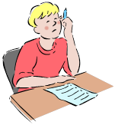
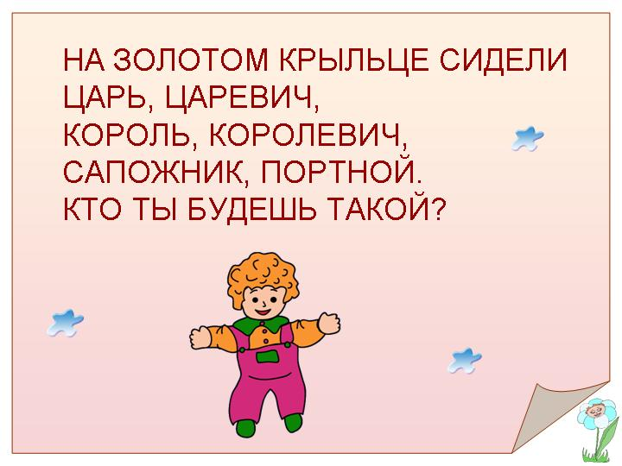

2012-13 учебный год
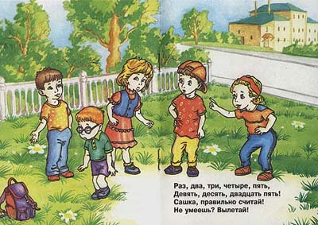

Цели: Воспитание интереса к предмету математики . Развитие внимания и сообразительности, логического мышления, формирование коммуникативных навыков, волевых качеств личности.
Задачи:
Учебные:
- Повысить уровень математического развития обучающихся.
- Углубить представления обучающихся об использовании сведений из математики в повседневной жизни.
- Развитие у обучающихся умений работы с учебной информацией, развитие умений планировать и контролировать свою деятельность.
Развивающие:
- Развивать у обучающихся интерес к занятиям математикой.
- Выявлять учащихся, обладающих творческими способностями, стремлением к углублению своих знаний по математике.
- Развивать речь, память, воображение и интерес в процессе решения творческих задач.
Воспитательные:
- Воспитывать самостоятельность мышления, волю, упорство в достижении цели, чувство ответственности за свою работу перед коллективом.
- Воспитание умений применять имеющиеся знания на практике.
- Воспитание умений защищать свои убеждения, делать нравственную оценку деятельности окружающих и своей собственной.
Ожидаемые результаты:
- Подтверждение имеющихся у обучающихся базовых знаний.
- Знакомство с видами творческой самостоятельной деятельности и развитие навыков её выполнения.
- Выявление круга учащихся, стремящихся к углублению знаний по математике.
- Расширение кругозора учащихся в области математики.
- Развитие коммуникативных умений при общении с учениками разного возраста.
Формы поощрения активных и успешных участников:
- Награждение команды победителей призами.
- Выставление хороших оценок в журнал активным и успешным обучающимся.
Мультимедийное сопровождение: Презентация
Учитель: Кто из нас не любит играть. Вот и сегодня на уроке математике мы с вами поиграем в математическую игру. А тот, кто будет «водить» в том или ином конкурсе мы узнаем с помощью известной считалки НА ЗОЛОТОМ КРЫЛЬЦЕ СИДЕЛИ…Слайд 3
На золотом крыльце сидели: Царь, царевич, Король, королевич, Сапожник, портной.
Кто ты будешь такой?
В нашей игре примут участие три команды. В начале игры вы получаете игровой лист, с помощью которого определяете, в каком конкурсе примете участие. Каждый конкурс начинается со считалочки НА ЗОЛОТОМ КРЫЛЬЦЕ СИДЕЛИ… Жетоны распределяются следующим образом: 1место – 3 жетона, 2 место – 2 жетона, 3 место – 1 жетон. Побеждает команда, набравшая наибольшее количество жетонов. В начале игры проведем разминку.
РАЗМИНКА. Слайд 4-10
Разгадывание кроссворда «Крыльцо».

 |  |  |  |  |  |  |  |  |  | 6. 0
 |  |  |  |  |  |  |  | 5.Л | У | Ч
 |  |  |  |  |  | 4.С | У | М | М | А
 |  |  |  | 3.Ч | А | С | Т | Н | О | Е
 |  | 2.У | Р | А | В | Н | Е | Н | И | Е
1. Н | А | Т | У | Р | А | Л | Ь | Н | Ы | Е
Вопросы:
- Числа, употребляемые при счёте предметов. (НАТУРАЛЬНЫЕ)
- Равенство, содержащее неизвестное число. (УРАВНЕНИЕ)
- Как называют выражение a : b ? (ЧАСТНОЕ)
- Как называется число, которое получается в результате сложения? (СУММА)
5. Точка О лежит на прямой АВ. Как называются части, на которые делит точка О прямую АВ? (ЛУЧ)
6. На что нельзя делить? ( на 0 ).
Учитель: Итак, перейдем к конкурсам. Капитаны, получите игровые листы. (Приложение 1) . Вам дается 2 минуты для ознакомления и распределения ролей. / во время работы звучит музыка/
Учитель: Время подготовки истекло. Сейчас узнаем, кому первому водить. Участников первого конкурса прошу выйти к доске.
На золотом крыльце сидели: Царь, царевич, Король, королевич, Сапожник, портной.
Кто ты будешь такой?
1-й конкурс ГРАМОТЕЙ Слайд 11
К доске приглашаются по одному представителю команд, которые записывают под диктовку слова: МАТЕМАТИКА, УРАВНЕНИЕ, ДЕЛЕНИЕ, ЧАСТНОЕ, СУММА, ДЛИНА, КООРДИНАТА, УМЕНЬШАЕМОЕ, ГЕОМЕТРИЯ, БИССЕКТРИСА
Учитель: Сейчас узнаем, кто второй идет водить:
На золотом крыльце сидели: Царь, царевич, Король, королевич, Сапожник, портной.
Кто ты будешь такой?
2-й конкурс. ЧЕРТЕЖНИК Слайд 12
Участник рисует геометрические фигуры: Правая рука чертит окружность, левая – треугольник
Учитель: Переходим к третьему конкурсу. Кому третьему водить?
На золотом крыльце сидели: Царь, царевич, Король, королевич, Сапожник, портной.
Кто ты будешь такой?
3-й конкурс. ЭТНОГРАФ Слайд 13
Участнику предлагается назвать как можно больше пословиц, содержащих числа. Например, не имей 100 рублей, а имей 100 друзей.
Учитель: «Эй, четвертый, не сиди, к доске быстро выходи!»
4-й конкурс. КАПИТАН Слайд 14-15
На золотом крыльце сидели: Царь, царевич, Король, королевич, Сапожник, портной.
Кто ты будешь такой?
Капитаны отвечают на вопросы :
1). Наименьшее натуральное число. (1).
2). Место, занимаемое цифрой в записи числа? (разряд).
3). Число разрядов в классе? (3).
4). Формула площади прямоугольника со сторонами a и b. ( S = a · b).
5). Объём 1 кг воды? (1 л).
6). Чему равно произведение 13 · 25 · 0 · 247? ( 0 ).
7). Число, обращающее уравнение в верное равенство? (Корень).
8). Что легче: 1 кг ваты или 1 кг железа? ( Одинаково).
9). Чему равна ¼ часть часа (15 минут ).
10). Бежала тройка лошадей. Каждая лошадь пробежала 5 км. Сколько километров проехал ямщик? (5 км).
11). К однозначному числу, большему нуля, приписали такую же цифру. Во сколько раз увеличилось число? ( В 11 раз).
12). Площадь прямоугольника 36 см ². Чему равна сторона квадрата с такой же площадью? (6 см ).
13). Что больше: 18 · 51 или 51 · 17? ( 18 · 51 ).
14). Шла старуха в Москву. А навстречу ей три старика. Сколько человек шло в Москву? (Одна старуха).
15). Как назвать одним словом сумму длин всех сторон? ( Периметр).
Учитель: Кому пятому водить?
На золотом крыльце сидели: Царь, царевич, Король, королевич, Сапожник, портной.
Кто ты будешь такой?
5-й конкурс. ХУДОЖНИК Слайд 16
Участник должен нарисовать из цифр человека
Учитель: Время подготовки истекло. Кто шестой идет водить?
На золотом крыльце сидели: Царь, царевич, Король, королевич, Сапожник, портной.
Кто ты будешь такой?
6-й конкурс. МАТЕМАТИК Слайд 17-18
Участник должен решить задачу:
Встретились три друга : скульптор Белов, скрипач Чернов, художник Рыжов . «Замечательно , что один из нас блондин , другой – брюнет а третий – рыжий , и при этом ни у одного из нас цвет волос не соответствует фамилии .» - заметил черноволосый . « Ты прав .» - сказал Белов . Определить цвет волос художника .
Учитель: Наступил заключительный конкурс. Сейчас узнаем, кто седьмой идет водить?
На золотом крыльце сидели: Царь, царевич, Король, королевич, Сапожник, портной.
Кто ты будешь такой?
7-й конкурс. АРТИСТ.
Участник должен показать пантомиму на тему “ Опять двойка…”. Слайд 19
Учитель: Пока идет подведение итогов, заслушаем стихотворение М. Борзаковского Слайд 20
Стихотворение о математике
Почему торжественность вокруг? Слышите, как быстро смолкла речь?
Это о царице всех наук. Начинаем мы сегодня вечер.
Не случайно ей такой почет. Это ей дано давать ответы.
Как хороший выполнить расчет. Для постройки здания, ракеты.
Есть о математике молва, Что она в порядок ум приводит,
Потому хорошие слова. Часто говорят о ней в народе.
Ты нам, математика, даешь. Для победы трудностей закалку,
Учится с тобою молодежь. Развивать и волю, и смекалку.
И за то, что в творческом труде. Выручаешь в трудные моменты,
Мы сегодня искренне тебе. Посылаем гром аплодисментов
/ звучат аплодисменты науке «Математика»
Подведение итогов по турнирной таблице: Слайд 21 Приложение 2

